Capítulo 5
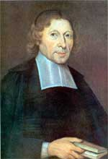
Retrato llamado "rue de Sèvres" porque fue hallado en esta Cdad, que lo guarda desde 1956. Los especialistas que lo han estudiado concuerdan en afirmar que se remonta a principios del siglo XVIII, sin que puedan certificar, sin embargo, que se trate del Señor DE LA SALLE, a pesar de ciertas analogías con el retrato de Léger.

Hermanos de 1705 a 1719

Después de la, así llamada, Segunda Generación, presentada en el capítulo anterior, se sabe de noventa y tres Hermanos que ingresaron en el Instituto desde 1706 hasta la muerte de La Salle el 7 de abril de 1719. En este capítulo aparecerán sus historias según el orden de ingreso en el Instituto, tal como están registrados en el Catálogo (1)
A fin de facilitar la presentación de tan amplio número, los distribuiremos en cuatro grupos de tres o cuatro años cada uno. Hay escasa información sobre muchos de ellos y, por eso, a estos Hermanos se les presentará juntos y con brevedad. De otros hay abundante cantidad de datos que añadir a la historia de los primeros Hermanos de La Salle.
Hermanos que ingresaron entre 1706 y 1709
Nombre | Diocesis | Nació | Ingresó | Murió
Mauricio (Nicolás Robinet) | Reims | 1686 | 1706 | 1715
Dositeo (Claudio Longière) | Lyon | 1671 | 1706 | 1737
Leonardo (Claudio Dufaux | Laon | 1666 | 1706 | 1746
Francisco (2.°) (Jorge Bertin | Beauvais | 1683 | 1706 | 1755
Domingo (2.°) (Claudio-Antonio Faverot | Besançon | 1683 | 1706 | ?
Anselmo (?) | Autun | ? | 1706 | ?
Didacio (Pascual de Nioncrif) | Meaux | 1676 | 1706 | 1752
Casimiro (Carlos Dubreuil) | Paris | 1686 | 1706 | 1742
Jorge (? Coulon) | Autun | 1687 | 1706 | ?
Agustín (Felipe Noël) | Beauvais | 1683 | 1706 | 1759
León (Juan Le Maître) | Ruán | 1671 | 1707 | 1744
Juan Crisóstomo (Pedro Blin) | Ruán | 1690 | 1707 | 1719
Maximino (Tomás François) | Evreux | 1683 | 1707 | 1744
Mauro (Claudio Machon | Lyon | ? | 1708 | 1738
Luis (3.°) (Juan Robin) | Dijon | 1688 | 1709 | 1728
Andrés (2.°) (Lupicinio Bauneau) | Moulin | 1685 | 1709 | 1743
Sinforiano (Juan Bautista Hardy) | Reims | 1693 | 1709 | ?
Cosme (2.°) (Juan Vantier) | Ruán | 1688 | 1709 | 1757
Anastasio (Antonio Paradis) | Laon | 1689 | 1709 | 1774
Hipólito (Nicolás Cordier) | Reims | ? | 1709 | ?
Zósimo (Tomás Poudrin) | Laon | 1685 | 1709 | 1739
Roque (Armando Robert | Laon | ? | 1709 | ?

De este grupo de veintidós Hermanos, cuatro no perseveraron: Anselmo - cuyo apellido no se conserva y que es conocido sólo por una breve mención en una de las cartas de La Salle al Hermano Huberto, del 2 de octubre de l710 - y otros tres, de los que poco o nada se sabe, excepto el hecho de que dejaron el Instituto Jorge (Coulon), Sinforiano (Juan Bautista Hardy) e Hipólito (Nicolás Cordier).

Diez Hermanos de este grupo dieron un promedio de treinta} cuatro años de servicio como Hermanos, aunque se conoce poco de ellos. Fueron quizá los clásicos maestros: gente que hace mucho bien en el campo de la educación, con fidelidad y durante largo tiempo, pero que dejan poco o ningún dato para la historia, excepto en las vidas de aquellos a los que han educado.

Los Hermanos de este grupo, con tal característica de longevidad, están entre aquellos que perseveraron en el espíritu y en el trabajo del Fundador durante muchos años después de su muerte.

(1) Cahiers lasalliens 3, pp. 42-62.

Estos diez Hermanos son:

- Mauricio (Nicolás Robinet), que fue Hermano nueve años.
- Leonardo (Claudio Dufaux), Hermano durante cuarenta años.
- Didacio (Pascual de Moncrit), que murió a la edad de setenta y seis años, tras cuarenta y seis como Hermano.
- Casimiro (Carlos Dubreuil), treinta y seis años.
- Agustín (Felipe Noël), cincuenta y tres años de Hermano.
- León (Juan le Maître), Hermano durante treinta y seis años.
- Juan Crisóstomo (Pedro Blin), doce años de Hermano.
- Mauro (Claudio Machon), el único, según los datos, que entró en 1708. Hermano durante treinta años.
- Cosme (Juan Vantier), Hermano durante cuarenta y ocho años, era director de Versalles en 1717 cuando Bartolomé visitó la comunidad y pudo haber sido uno de los «principales Hermanos» que firmaron la carta el 1 de abril de 1714 para que volviera La Salle.
- Zósimo (Tomás Poudrin), Hermano durante treinta años, uno de los cuatro que abrieron la escuela de Saint-Omer en 1720.

Hay otros ocho Hermanos en el grupo de los que entraron entre los años 1706 y 1709, sobre los que existe algo más de información.

Hermano Dositeo

Antes de convertirse en el Hermano Dositeo, Claudio Longière fue una persona de posición y de educación clásica, que poseía buenos y extensos viñedos en Ronne-en-Beaujolais. (2)

La primera referencia documentada de Dositeo está en una carta escrita por La Salle al Hermano José, probablemente en 1711, cuando éste era Visitador de las comunidades del norte. La referencia es un gentil reproche al Visitador por haber escrito una carta al Hermano Dositeo: «El Hermano Dositeo no le habría escrito si primero no le hubiera escrito usted...». (3)

Dositeo era probablemente buen amigo de José y le había sucedido como director de la comunidad de las escuelas de Ruán. El Fundador desaprobaba tales cartas de amistad de acuerdo con los ideales de la espiritualidad y con la formación de la época. El Hermano José probablemente había confesado su falta en una carta a La Salle.

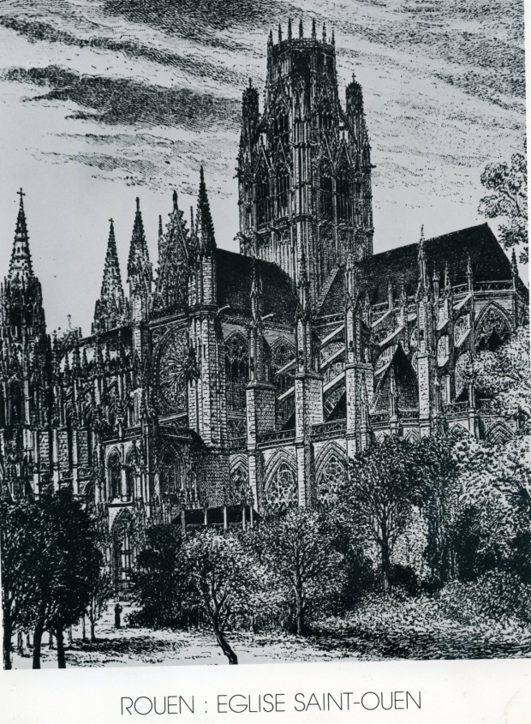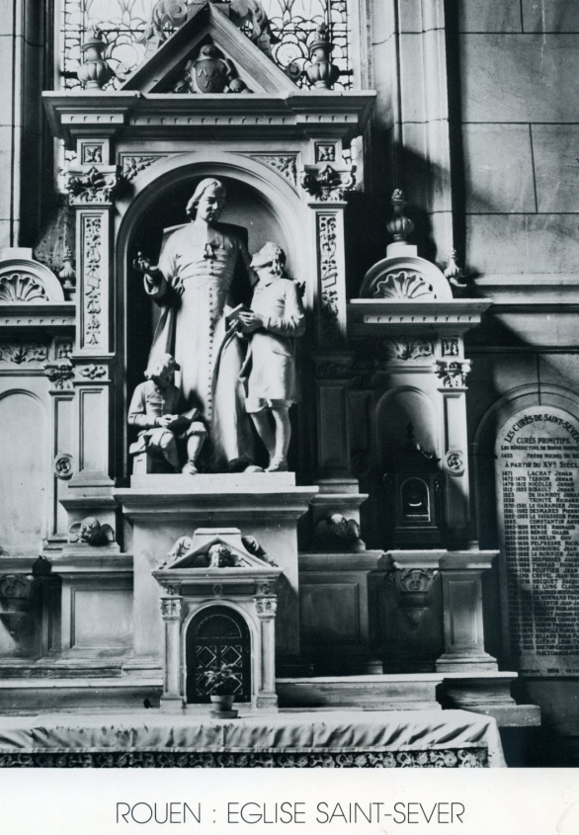
Rouen está ligado al nacimiento del Instituto por San Severo, parroquia de Sant Yon, que fue lugar de apoyo, y por las escuelas de Rouen, que dieron mucho trabajo a los primeros Hermanos por las dificultades del municipio.

Dositeo, como director de la comunidad de Ruán, fue uno de los Hermanos convocados por el Fundador el 4 de diciembre de 1716 para encargar al Hermano Bartolomé la visita a las comunidades en preparación de la Asamblea General. Este acontecimiento se mencionó en el relato del Hno. Ambrosio, que era otro de los seis Hermanos. Cuatro meses más tarde, cuando Bartolomé realizó visita a la comunidad de Ruán, Dositeo firmaba, junto con la comunidad, el acuerdo para la Asamblea. (4)

Acudió al Capítulo General de 1717 que eligió a Bartolomé como primer Superior, y al año siguiente fue designado director del centro de detención (pensión de force) para adultos en San Yon. Este cargo viene junto a su firma en el documento del 3 de
junio de 1718, que reconoce la compra y propiedad de San Yon (5)

El 12 de junio del mismo mes Dositeo fue uno de los seis Hermanos que renovaron sus votos con La Salle y Bartolomé. (6) Fue nombrado también para el Consejo especial que asesoraría al nuevo Superior. (7)

En 1720, como director de San Yon, acudió al Capítulo para elegir al Hermano Timoteo como segundo Superior.(8) También acudió al Capítulo de 1725, que se celebró para la solemne recepción de la Bula de Aprobación y la renovación de votos de acuerdo con la bula. En aquella ocasión formo como encargado de los asuntos económicos (procureur) de la comunidad de París, ciertamente numerosa; (9) Más tarde fue uno de los firmantes de la transferencia a San Yon de todas las propiedades que tenía el Instituto en Saint-Denis y París. (10)

En 1729, cuando murió el Hermano José, Asistente, el Hermano Dositeo fue elegido, por correo, para sucederle. Pero en 1734, cuando los Hermanos se reunieron para el traslado del cuerpo del Fundador de la iglesia de San Severo a la capilla de San Yon, Dositeo pidió que se le descargara de su cargo por sus problemas de vista. Su renuncia fue aceptada en el Capítulo que siguió a la ceremonia del traslado y se eligió como reemplazante al Hermano Esteban Perotin. (11)

El Hermano Esteban había entrado en el Instituto en 1712 y su historia se contará más tarde. Dositeo continuó por un tiempo en sus tareas de administrador en París, pero pronto tuvo que retirarse a San Yon, donde el Hermano Ireneo le proporcionó generosos cuidados. Murió el 9 de junio de 1737. (12) Tenía sesenta y seis años.
-----
2) Vie du Frère Iréné p. 78.
3) Cartas, 41.5.
4) Cahiers Iasalliens 40/1, p. 186.
5) Rigault, Hístoire générale 1, p. 417.
6) Cahiers lasalliens 3, pp. 21-22.
7) Rigault, Hístoire générale 1, p. 418.
8) Ibíd., 2, p. 41; Lucard, Vie du Vénérable J.­B. De La Salle, 2, p. 293
9) Lucard da 9 Rigault, Histoire générale 2, p. 108.
10) Ibíd., p. 113.
11) Ibíd., p. 149.
12) Cahiers Iasallíens 3, p. 43; VI, p. 78.
-------

Hermano Francisco (2.°)

El primer cometido conocido del Hermano Francisco (Jorge Bertin) estuvo en San Yon. En 1711 o 1712, mientras La Salle preparaba su visita a las comunidades del sur de Francia, realizó una serie de nombramientos clave; a Francisco lo nombró Hermano encargado (prefecto) del internado de San Yon. Lucard da una lista de las obligaciones de este cargo, tal como quedaron fijadas con los años. Ya estaban probablemente bastante bien delimitadas en 1712, puesto que el internado se había abierto hacia 1705. (14) El prefecto era responsable del programa de estudios, de la disciplina de los alumnos, de la supervisión de los maestros, así como de todas las relaciones con los padres y con cualesquiera otros que tuviesen que ver con la escuela. (15)

Rigault dice que Francisco se encargaba también del mantenimiento de los edificios de San Yon a la vez que actuaba como prefecto de los internos. (16) Figura como director de San Yon cuando Bartolomé hizo su visita en mayo de 1717. (17)
Acudió al Capítulo en mayo de 1717 y fue uno de los firmantes del documento de compra y propiedad de San Yon el 3 de junio de 1718; ese año también fue designado para el Consejo especial del Superior. (18) Asistió igualmente a los Capítulos de 1720, 1725 y 1734 y fue nombrado director de la comunidad de Rethel en 1729.

Allí actuó eficazmente como director hasta su muerte, el 11 de septiembre de 1755; su funeral constituyó una gran manifestación de aprecio a su persona. (19) Fue de los primeros Hermanos que se desvelaron durante muchos años en las tareas de dirección.
------------------
13) Lucard, Annales de Vlnstítut, 1, p. 275 14) Ibíd., p. 181. 15) Ibíd. pp. 333-335.
16) Rigault, Histoíre générale 1, p. 401. 17) Cahiers Iasalliens 40/1, p. 187.
18) Rigault, Histoire générale 1, pp. 417-418. 19) Ibíd., 2, p. 265.
----------------

Hermano Domingo (2º)

El Hermano Domingo (Claudio Antonio Faverot) se encontraba con el Hermano Juan Francisco en la comunidad de Saint-Denis cuando el Hermano Bartolomé la visitó el 18 de abril de 1717. (20)

En 1725 era maestro de los internos mayores de San Yon cuando acudió al Capítulo General, y el 15 de agosto de aquel año hizo sus votos con los otros Hermanos de acuerdo con la Bula de Aprobación. (21)

Al margen de estos datos, la única documentación referida a Domingo es su firma en un ejemplar de las actas del Capítulo de 1725, de fecha 14 de diciembre de 1726, que preparó el Hermano Antonio Partois. (22)

Murió en San Yon, pero no aparece ninguna fecha en el registro. (23)

------
20) Cahiers Iasalliens 40/1, p. 186.
21) Rigault, Histoíre générale 2, p. 108.
22) Ibíd., p. 113.
23) Cahiers Iasalliens 3, p. 43

Hermano Maximino

Hay motivos para creer que el Hermano Maximino (Tomás François) fue designado por el Hermano Ponce para ayudar al Hermano Renato poco después de la apertura de la escuela de Les Vans, en 1711.(24) Ésta fue la última escuela abierta por La Salle. Las negociaciones para su apertura las llevó el Hermano Ponce, y probablemente fue lo último que hizo este Hermano para el Fundador. (25)

La población de Les Vans tenía algunos militantes calvinistas, que se ofendieron porque a sus hijos se les exigiese acudir a la escuela de los Hermanos. Una noche, su oposición llegó al extremo y asaltaron la casa de la comunidad con la finalidad de
destruirla y de matar a los Hermanos o de echarlos fuera.

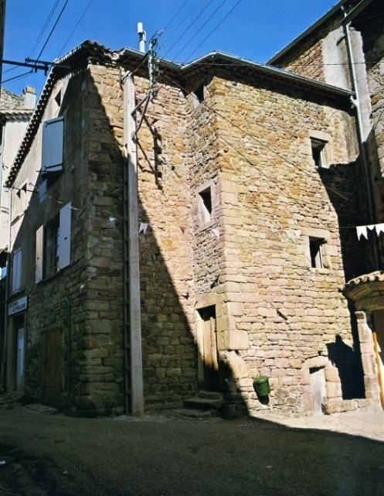
Casa del siglo XVII donde estuvo la Escuela de los Hermanos en Los Vans,
tierra de protestantes hugonotes y de agresividad

Los Hermanos habían ido a la capilla a rezar y se salvaron gracias a la oportuna intervención del magistrado de la ciudad. Los responsables del ataque fueron castigados severamente y a los Hermanos no se les volvió a molestar. La Salle se enteró del suceso y alabó a los Hermanos por su ánimo, su confianza en Dios y su perseverancia. (26)

Hay recibos de la comunidad de Les Vans firmados por el Hermano Maximino con el Hermano Enrique, cuando éste era director, en 1713, y con el Hermano Ildefonso, en 1714, Cuando Maximino era director (27) ostentaba este cargo el 31 de diciembre
de 1717, cuando el Hermano Bartolomé visitó Les Vans. (28)

Fue uno de los directores de las comunidades del sur de Francia que no pudieron acudir a la Asamblea de 1717. (29) En 1727 era miembro de la numerosa comunidad de Marsella, cuando los Hermanos tenían a su cargo todas las escuelas parroquiales de la ciudad, además de un hospicio; su firma está en una petición enviada a los oficiales de la ciudad para su reconocimiento como Congregación religiosa. (30) El director de la comunidad era el Hermano Ambrosio. Diez Hermanos trabajaban en las escuelas y tres en el hospicio.

El Hermano Maximino murió en San Yon el 15 de julio de l744. (31)

------
24) Poutet, Le XVlle Siècle et les Orígines Lasallienneş 2, p. 223.
25) Rigault. Historiadel Instituto 1 p. 369
26) Maillefer, Cahiers Iasalliens 6, pp. 195-196; Two Early Blographieş pp.
144-145.
27 Rigault, Histoire générale 1, p. 370.
28 Cahiers lasalliens 40/1, p. 185.
29 Rigault, Hístoire générale 1, p. 410.
30) Ibíd., 2, p. 176.
31) Cahiers Iasalliens 3, p. 54.

Hermano Luis (3.°)

El Hermano Luis (Juan Robin) entró en abril de 1709 y, probablemente, empezó su apostolado en Ruán. Esto parece claro por una carta que La Salle escribió al Hermano Roberto el .6 de noviembre de 1710: «Le ruego que vaya a Ruán y diga al Hermano director que le asigne al Hermano Luis para que esté con usted. Es un Hermano sensato, del que creo quedará usted satisfecho».(32)

Muchos de los Hermanos pasaron su vida profesional en escuelas populares en las más diversas villas y lugares, en donde no tenía otra cosa que hacer más que instruir a la abundante población infantil que en ellas existía. Resulta admirable el saber que todos los Hermanos se entregaban con verdadero entusiasmo a esa tarea oscura, monótona y eficaz para la Iglesia y para la sociedad.

Blain escribió una breve biografía del Hermano Luis, como parte del suplemento a la vida del Fundador .(33) Lo alaba como persona de gran virtud, ya desde su ingreso en el noviciado. Su virtud era evidentemente sólida, pues fue nombrado director de la comunidad de Laon a temprana edad y fue bien recibido por los Hermanos, aun por aquellos con los que no era fácil convivir en comunidad. Blain, con su estilo habitual, dice que Luis vivió como un cartujo durante los doce o trece años que fue director de Rethel.

Ya de joven, con veintiún años, Luis padecía de ciática y, para paliarlo, sufrió el tormento de la parrilla, algo que el Fundador también tuvo que soportar. Consistía en colocar al paciente desnudo sobre una plancha de metal, bajo la que ardía lentamente madera de junípero, de modo que los vapores penetrasen en el cuerpo. El calor producía tremendos dolores, pero al parecer daba buenos resultados.

Además, sufrió muchísimo por su problema de ciática cuando tuvo que hacer viajes a pie de Rethel a París para reuniones de los Hermanos. Un recorrido de, al menos, ciento sesenta kilometros.

Como director de la comunidad de Rethel, Luis asistió a los Capítulos de 1717, 1720 y 1725, e hizo los votos de acuerdo con la Bula de Aprobación, después del Capítulo, el 15 de agosto de 1725. (34) Cuando murió, en 1728, su párroco exclamó: «Hemos perdido un santo, el más santo de mi parroquia».

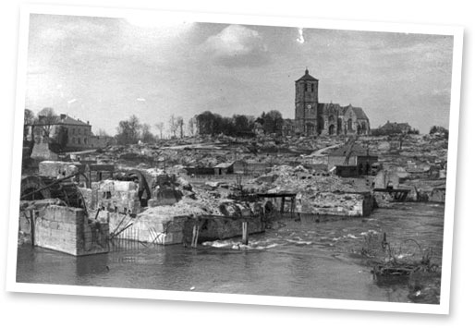
La villa de Rethel en tiempos antiguos

El deán de Rethel también le rindió su tributo: «Antes los niños eran tan alocados que no venían a la confesión, pero después de recibir instrucción del Hno. Luis, mostraban el fruto en su comportamiento y en su buena conducta. No había problema de oírles en confesión, porque los alumnos conocían muy bien cómo confesar sus pecados. Esta es la alabanza dada por los confesores de la parroquia y que yo hago mía, basado en mi propia experiencia.»

32) Cartas, 62.3 y 4.
33) Blain, Abrégé (Resumen), Cahiers Iasalliens 8, pp. 80 SS.
34) Félix-Paul, Las Cartas de San Juan Bautista de La Salle, p. 299.
35) Blain, Abrégé (Resumen), Cahiers Iasalliens 8, p. 83.

Hermano Andrés (2º)

El recuerdo más temprano del Hermano Andrés (Lupicinio Bauneau) como Hermano, es su cargo de director de Laon el 4 de marzo de 1717, cuando el Hermano Bartolomé visitó la Comunidad. (36)

En aquel tiempo era miembro de la comunidad de Laon el Hermano Renato, cuya historia se contó entre las "historias adicionales" de Blain en el Capítulo anterior. Andrés y Eustaquio, otro miembro de esa comunidad, confirmaron el relato del triste
final del Hermano Renato en el Instituto y de su violenta muerte, ocurrida probablemente alrededor de 1720. (37)

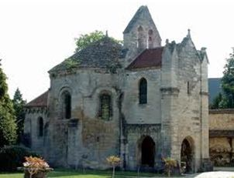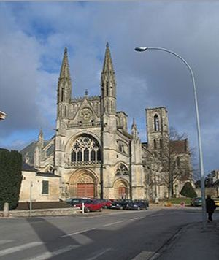
Laon. La capilla de los Templarios y la iglesia de san Martin

Andrés asistió a los Capítulos de 1717 y 1720 como director de Laon. (38) En un momento dado, ciertas personas de la ciudad, distintas de los maestros calígrafos, envidiaban el éxito y popularidad de las escuelas de los Hermanos. Una persona, incluso, imitó la letra y la firma del Hermano Andrés y escribió notas difamatorias y falsas declaraciones, junto con un memorial a las autoridades locales calumniando a los Hermanos.
La Providencia intervino, de acuerdo con los documentos de la comunidad, y se descubrió la falsedad de las acusaciones, con lo que quedó patente la inocencia de los Hermanos.(39) El Hermano Andrés también asistió al Capítulo de 1725, como director de los internos mayores de San Yon. (40) Firmó el ejemplar de las actas del Capítulo de 1725, que fueron preparadas por el Hermano Antonio en diciembre de l726. (41))

Estuvo también presente en 1734 en el traslado de los restos del Fundador de la iglesia de San Severo a la capilla de San Yon y asistió al Capítulo que siguió(42) Murió en San Yon el 24 de diciembre de 1743 a la edad de cincuenta y ocho años, después de haber sido Hermano durante treinta y dos de ellos.
----------
36) Cahiers Iasalliens 40/1, p. 186.
37) Félix Paul Las cartas de SJBS p 223
38) Rigault, Histoire générale 1, p. 410. 2 p.41 39) Lucard, Annales de Vlnstitut, 1, p. 414.
40) Rigault, Histoire générale 2, p. 108. 41) Ibíd., p. 113. 42) Ibid., p. 147
---------

Hermano Anastasio

La Salle escribió una carta al Hermano Anastasio (Antonio Paradis) el 28 de enero de 1711, cuando éste tenía veintiuno o veintidós años, y estaba probablemente en su primera comunidad; es una clásica muestra de la espiritualidad básica transmitida por el Fundador.
«Aplíquese, carísimo Hermano, por encima de todo, a regirse por motivos de fe, para ejecutar bien sus acciones.
Me alegro mucho de que toda su mira e intención sea cumplir la voluntad de Dios.
Para conseguirlo, esmérese por encima de todo en ser plenamente sumiso y en observar perfectamente las Reglas, pues con ello, particularmente, cumplirá usted la voluntad de Dios.
Dese mucho a la oración y procure hacer todas sus acciones en espíritu de oración. Cuanto más fiel sea en ello, más lo bendecir a Dios.
Entre con frecuencia dentro de sí para renovar y vigorizar el recuerdo de la presencia de Dios. Cuanto más procure mantenerlo, mayor facilidad hallará para hacer bien sus acciones y cumplir bien sus obligaciones. Estoy muy contento por la disposición en que me dice se encuentra de realizar todo lo que yo desee de usted.
Pido a Dios le dé con abundancia el espíritu de su estado, y me digo, carísimo Hermano, todo suyo en Nuestro Señor, De La SaIIe. (43)

Es fácil comprender por qué el Hermano Anastasio guardó esta carta hasta el final de sus ochenta y cinco largos años de vida. En marzo de 1717 era miembro de la Comunidad de Boulogne, cuando el Hermano Bartolomé la visitó; (44) pertenecía a la comunidad de París en noviembre, cuando la nueva visita de Bartolomé, después de la Asamblea, para que los Hermanos ratificasen su elección, (45) y allí seguía cuando volvió a visitar la comunidad en julio de 1718. (46)

Siendo director de Calais, en mayo de 1720, recibió una extensa carta del Hermano Bartolomé, Superior, que aparecerá en el siguiente capítulo con la historia de éste. Como director de dicha comunidad asistió al Capítulo General de 1720, que eligió al Hermano Timoteo como Superior. También asistió al Capítulo de 1725, como subdirector de la Comunidad de París, e hizo los votos de acuerdo con la Bula de Aprobación, después del Capítulo. (47)

Anastasio formaba parte de la comunidad de Marsella en 1727 (48) y llegó a ser director de la Comunidad de Grenoble. Como tal, asistió tanto al traslado de los restos del Fundador de la iglesia de San Severo a la capilla de San Yon en 1734, como al Capítulo que se celebró a continuación. (49) Lo siguiente que sabemos del Hermano Anastasio es su cargo de director en la apertura de la comunidad de Maréville en septiembre de 1749, nombramiento que revela su importancia en el Instituto en aquella época. (50)

Vivió hasta los ochenta y cinco años de edad, retirado en la comunidad de Maréville. Llegó a ser decano del Instituto en 1762, cuando falleció Miguel Floquet, y vivió aún otros doce años. Murió en Maréville, el 8 de abril de 1774. (51)
----
43) Cartas, 1.
44) Cahiers Iasalliens 40/1, p. 186.
45) Rigault, Histoire générale 1, p. 413.
46) Ibíd., 2, p. 12.
47) Ibíd., pp. 42 p 108 y 115 48) Ibíd., p 176
49) Félix·Pau|, Las Cartas de San Juan Bautista de La Salle, p. 75. 50) Ibíd. 51) Ibid
-----------------------

Hermano Roque

El Hermano Roque (Armando Robert) fue uno de los dos sobrinos de don Santiago Gudvert, que llegaron a ser Hermanos. Gudvert, párroco de San Pedro, en Laon, fue una curiosa personalidad, ardiente campeón del jansenismo y apelante contra la
Bula Unígenitus, pero también un firme apoyo de los Hermanos a causa de su excelente trabajo en la ciudad de Laon. El otro sobrino que llegó a ser Hermano fue Pascual, que entró en 1711 y murió en París antes de 1716. (52)

El Hermano Roque sólo es conocido por haber estado en la comunidad de Moulins con el director, Hermano Felipe, en diciembre de 1717, cuando les visitó el Hermano Bartolomé. (53)

Murió en Chartres, pero no se menciona la fecha. (54)

-----
52) Ibíd., pp. 193-194; Rigault, Histoire générale 2, pp. 53-54.
53) Cahiers Iasalliens 40/1, p. 185.
54) Cahiers lasalliens 3 . 46
--------------
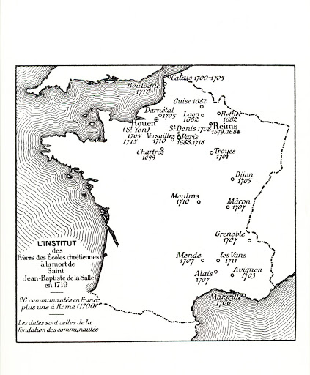
Las escuelas de los Hermanos en Francia
al momento de la muerte de Juan Bta de La Salle en 1719
eran 42 obras de las 57 iniciadas en 22 lugares
con los 104 Hermanos vivos y unos 5o muertos en los 35 años de trabajo
desde el Norte al Sur de la Francia no tan gloriosa de Luis XIV

En los 31 años como superior, el Hno. Timoteo conoció la apertura de
una 60 escuelas nuevas, dirigidas y alentadas por unos 350 Hermanos,
cuya disponibilidad generosa permitía educar a unos 6.000 escolares
con nuevos procedimientos, cuando él terminó su mandato

